Обобщающий урок по главе «Формулы сокращенного умножения»

Предмет: алгебра.
Класс: 7А
Тип урока: урок-практикум
Цели и задачи урока:
- стремиться к осознанному освоению учениками знаний, умений, навыков преимущественно в форме деятельности: коллективной, парной, индивидуальной;
- регулярный контроль процесса обучения с помощью развитой системы приемов обратной связи;
- максимальное использование возможностей, знаний, интересов самих учащихся с целью повышения результативности процесса образования;
- развитие умений делового общения и сотрудничества, поиска компромиссов;
- вызвать заинтересованность учащихся к предмету; пробудить любознательность;
- развитие культуры эстетического восприятия окружающего мира,
- увеличение степени дисциплинированности, организованности;
- развитие культуры эстетического восприятия окружающего мира;
- снять напряжение и поднять настроение шутливым содержанием задач.

План урока:
- Организационный момент
- Устная работа, работа у доски отдельных учащихся
- Совместная работа
- Работа в парах
- Обсуждение работы в парах
- Информация о Д/З. Итог урока
Ход урока
- Организационный момент
Взаимное приветствие. Проверка готовности к уроку.

Учитель: Сегодня я хотела бы начать урок отрывком из произведения «Автобиография» сербского писателя 19 века Нушича Бранислава:
«— Где ты родился, Спира? — спрашивает учитель математики Спиру Найдановича.
Спира молчит, хлопает глазами и смотрит в потолок.
— Где ты родился, Спира? — повторяет учитель.
Спира молчит, хлопает глазами и смотрит в потолок.
— Бог ты мой, ты что, не знаешь, где ты родился?
— Я забыл.
— А что же ты тогда знаешь? Ну, скажи мне, что ты знаешь, если ты даже не знаешь, где ты родился?
— А плюс В в квадрате равно А в квадрате плюс два АВ плюс В в квадрате! — выпаливает Спира, как из пулемета.».
Чем же этот отрывок связан с нашим уроком?
Сегодня у нас обобщающий урок по теме «Формулы сокращенного умножения», мы посмотрим, а как же мы выучили формулы сокращенного умножения и как же мы их можем применять. Откройте тетради, запишите число, классная работа, тему урока

- Устная работа
Для начала потренируемся в устном счете, а 1 ученик покажет нам знание ФСУ.
- На доске запись:
Квадрат суммы
Разность квадратов
Куб разности
Разность кубов
Квадрат суммы трех выражений
Сумма квадратов
Сумма кубов
Квадрат разности
Куб суммы

- Устный счет – работа с классом (вопрос каждому – быстрый темп):
${17}^{2}, ({\frac{1}{3})}^{3}, {\left(-\frac{1}{11}\right)}^{2}, { \left(-\frac{1}{3}\right)}^{-3}, 361=х^{2}, { 25}^{2}, (-16)$²; 10³; 1,1²; 64=х²=у³; 8=х³

$$1 млн.={10}^{х}, {\left(-14\right)}^{2}, 125=х^{3}, {0,9}^{2}, 4^{3}, {\left(\frac{1}{2}\right)}^{5}, {\left(\frac{1}{2}\right)}^{-5}, {\left(-\frac{1}{2}\right)}^{5}.$$
- Применим знание формул рациональному счету:

А) 86² - 14²
Б) 99² =
В)
Г) ${65}^{2}-2*65*59+{59}^{2}$,
Д) $\frac{11}{{17}^{2}-{16}^{2}}$,

Е) $\frac{{67}^{2}+{45}^{2}-{57}^{2}-{35}^{2}}{{84}^{2}-2*84*74+{74}^{2}}$

- Проверка классом правильности формул

(а + в) ² = а² + 2ав + в²
(а – в) ² = а² – 2ав + в²
а² – в² = (а – в)(а + в)
а³ + в³ = (а + в)(а² – ав + в²)
а³ + в³ = (а – в)(а² + ав + в²)
(а + в) ³ = а³ + 3а²в + 3ав² + в³
(а + в) ³ = а³ + 3а²в + 3ав² + в³
(а + в + с) ² = а² + в² + с² + 2ав +2ас+2вс.
а² + в² - формула не существует
- Совместная работа
Кроме того, что ФСУ применяются как рациональный способ счета, где еще применяются ФСУ? (Разложение многочленов на множители, решение уравнений, решение задач).
Работа по карточкам с уравнениями: (5 человек у доски, остальные в тетрадях):

1 карточка: $а) x^{3}-4x=0, б) 25x^{2}-16=0$

2 карточка: ${(x-7)}^{2}+3=\left(2+x\right)(x-2)$

3 карточка: ${(x+6)}^{2}-\left(x-5\right)\left(x+5\right)=79$

4 карточка: $5x\left(x-3\right)+7x-21=0$

5 карточка: $\left(x-4\right)\left(x^{2}+4x+16\right)-x\left(x+11\right)\left(x-11\right)=90$

Класс делится на 3 варианта и решает по вариантам уравнения
(1 вариант 1а, 2), (2 вариант 1б, 5), (3 вариант 3, 4).

Совместная проверка уравнений, обсуждение возникающих трудностей.
3, 4 Часть класса работает в парах, остальные разбирают совместно задачу
- Решение задачи (совместно): (1 человек у доски – подробный разбор задачи)
Я считаю себя отличным хозяином. Все, что касается домашних дел, я решаю сам. Вот и вчера я купил напольное покрытие, длина которого была на 1,6 метра больше его ширины. При укладке пришлось отрезать вдоль и поперек покрытия полосы шириной 20 см (0,2 м) , в результате чего его площадь сократилась на 1,2 м². Найдите площадь комнаты, которой я любуюсь вот уже второй день?
(Примечание: покрытие легло ровно на всю поверхность пола.)

 | Было | Изменилось | Стало
a
b
S

- Работа по группам (4 группы готовят свое подробное объяснение решения задачи или уравнения за то время, когда класс решает совместно задачу).
Выступление групп
1 группа
Решить уравнение (применив способ группировки и разложив левую часть на множители, подготовить развернутый устный ответ и решение):
$4x^{3}-32x^{2}-9x+72=0$.
2 группа
В специальный ящик в форме прямоугольного параллелепипеда, у которого длина больше ширины на 3 см, а высота меньше ширины на 2 см, я умудрился уложить большое количество куриных яиц. Затем я взял другой ящик, в форме куба, со стороной, равной ширине первого ящика. Я был поражен, что во второй ящик, я уместил столько же яиц. Какие размеры имел первый ящик, учитывая, что куриные яйца я укладывал и в первый и во второй ящики, уминая ногами с одинаковой силой?
(рассказать план решения, составить схему решения в виде таблицы и составить уравнение к данной задаче)

 | a | b | c | V=abc
1 ящик
2 ящик

3 группа
Решить уравнение (разложив левую часть на множители и далее, применив необходимую формулу сокращенного умножения подготовить развернутый устный ответ и решение)

$x\left(x+2\right)\left(x+5\right)-4x\left(x+2\right)=0$.

4 группа
У одного царя-батюшки было три дочки и прямоугольное царство, длина которого на 11 км больше ширины. Первой вышла замуж за соседского принца младшая дочка и получила в приданое сразу такое число км², сколько составляет половина от ширины царства. Средняя, выходя замуж за воеводу-ветерана, получила в приданое квадратную часть со стороной равной ширине царства, которое было изначально у батюшки. Старшей дочери, когда она наконец уговорила Иванушку, ее батюшка - царь выделил площадь в 50 км². Вычислите площадь царства, которое было до замужества всех дочерей у царя, если жилплощадь, которая осталась у царя-батюшки равна 13 км².
 | a | b | S=ab
Было царство
Мл.дочь
Ср.дочь
Ст.дочь
Осталось

Группы по очереди готовят таблицу и рассказывают ход решения, что обозначают за х и как составляют уравнение (Можно воспользоваться кодоскопом – это экономит время). Отвечают на вопросы.
- Информация о Д/З. Итог урока.
Домашнее задание состоит из 3 заданий. Хотела бы подробнее остановиться на задании № 1 .
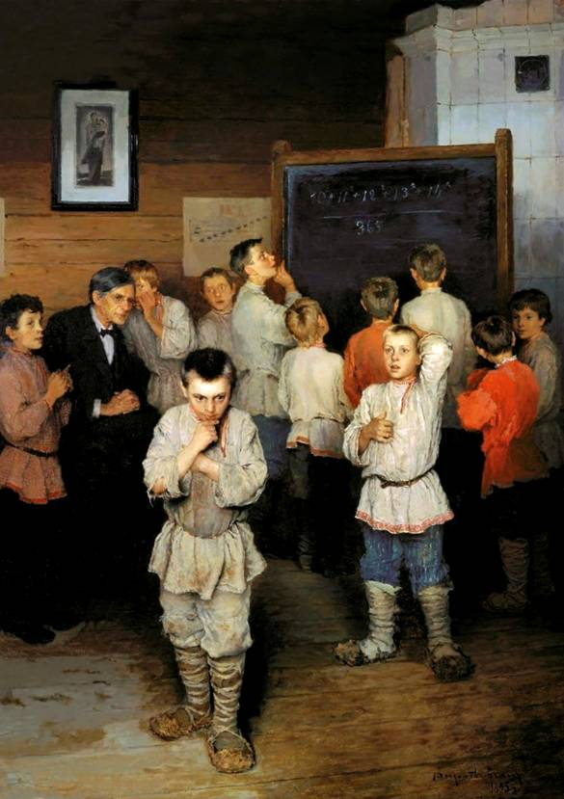
Так выглядит картина в Третьяковской галерее известного русского художника Николая Богданова – Бельского. Картина, изображающая занятие устным счетом. В классе возле доски сидит учитель, а около него стоят ученики, занятые устным решением трудного примера. Ученики сосредоточены и увлечены работой, так как пример труден и интересен. На картине легендарная личность императорской России сельский учитель математики Сергей Александрович Рачинский. Название картины «Устный счет». Кто же главный герой картины? Главный герой картины - это… математический пример, который сам Рачинский, будучи преподавателем сельской школы, изображенной на картине, преподнес для своих учащихся.
Этот пример и есть ваше задание № 1.

Задание № 1 (творческое - дополнительное)
Найти наиболее рациональный способом вычисления:
.
Задание № 2
- Найти пять последовательных натуральных чисел таких, что сумма квадратов первых трех чисел равна сумме квадратов двух последующих чисел.
Задание№3
Напишите свою любимую формулу сокращенного умножения и приведите 3 примеры различной сложности с ней.

Подведение итогов урока. Вопросы по уроку, вспомнить, чем занимались весь урок, что повторили. Объявление оценок за урок.

